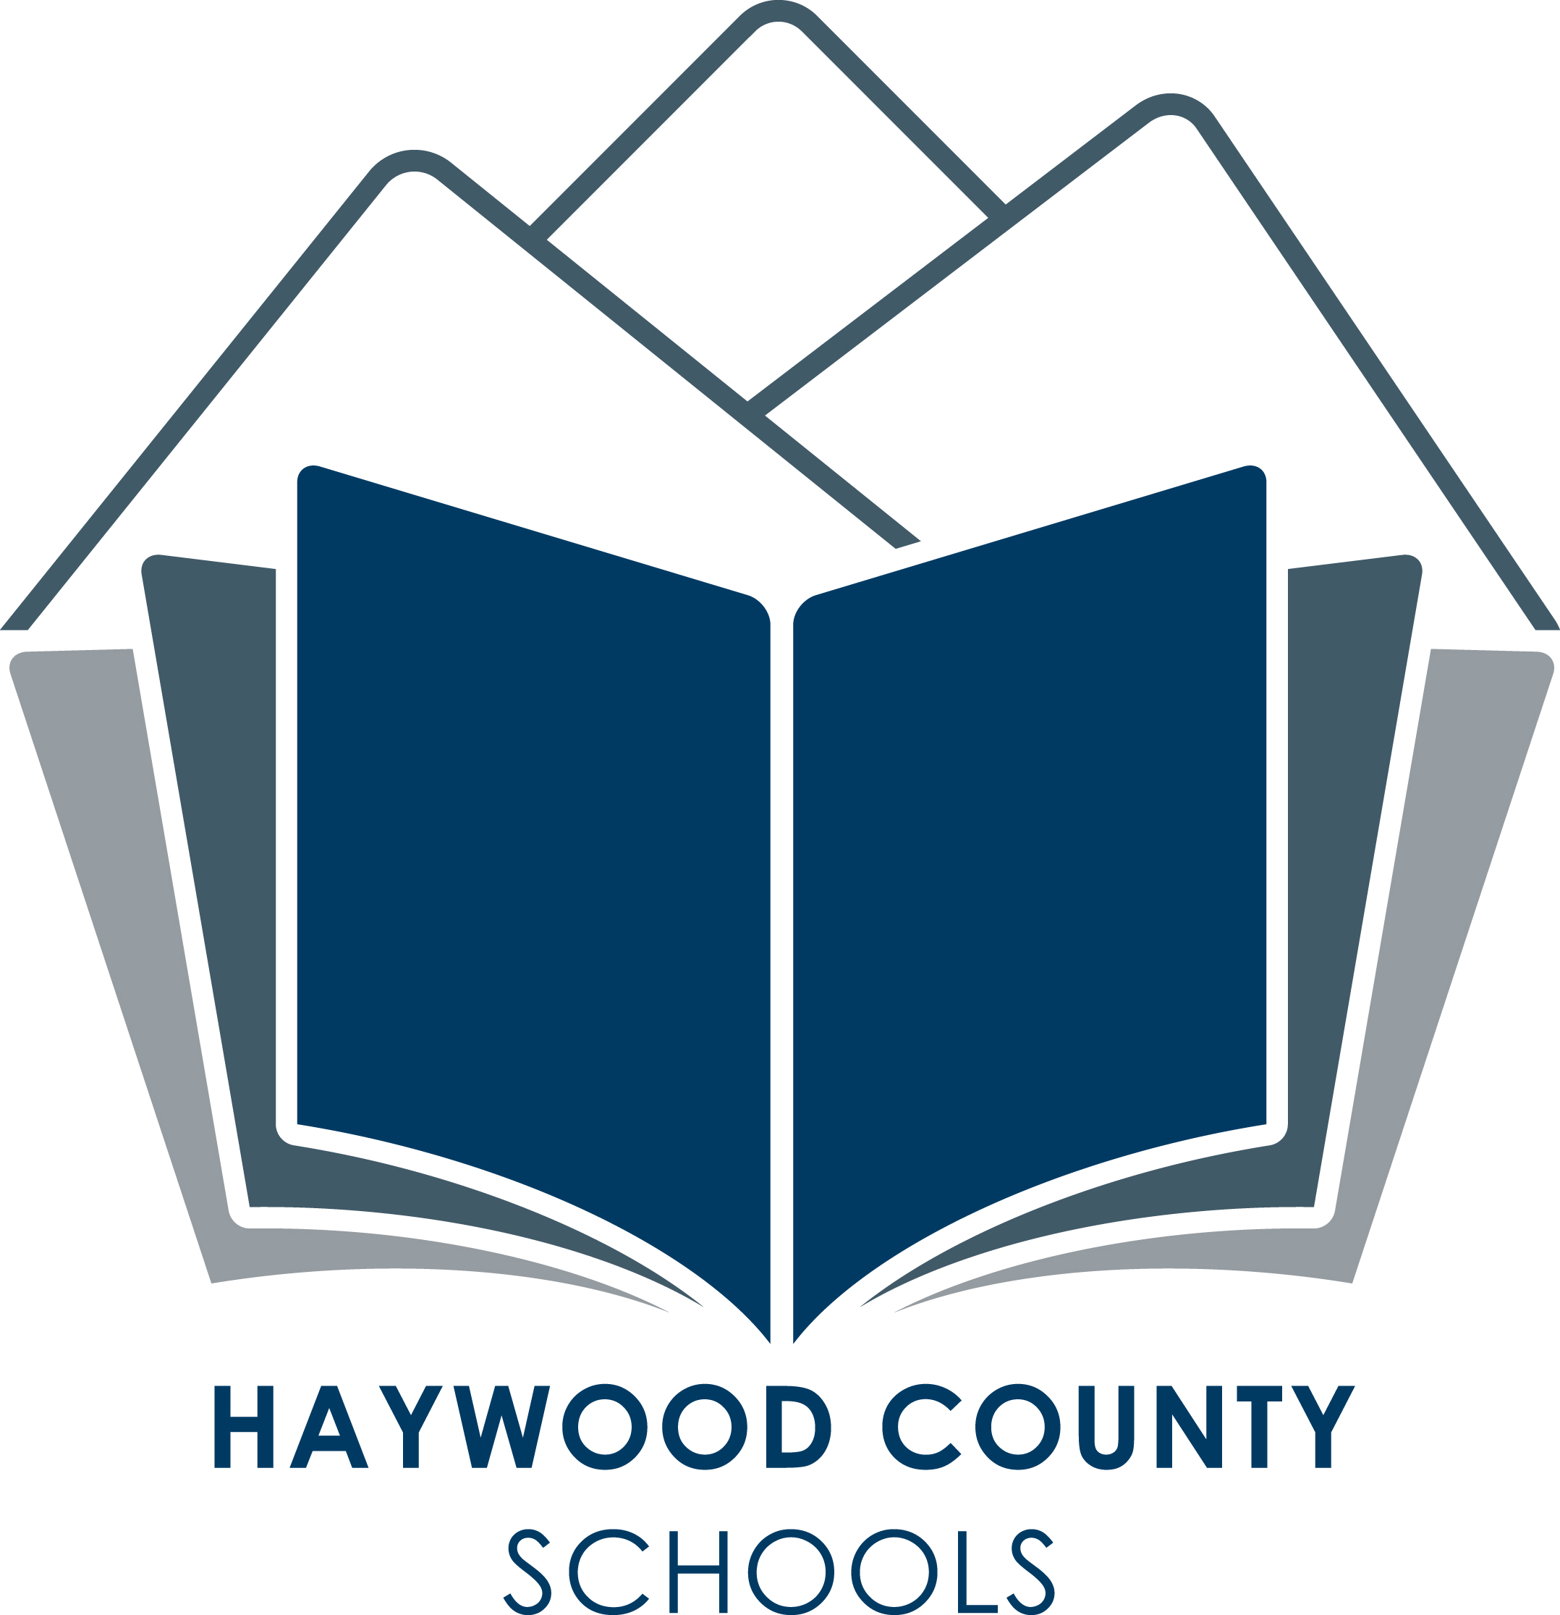
Haywood County Schools
1230 North Main Street

Waynesville, NC 28786
828 456 2400

Informacion Importante!!!!

Aplicaciones por Internet Para Lonche Gratis Y Reducido Para Las Escuelas Del Condado De Haywood

Debido a la pandemia, el USDA ha autorizado desayuno y almuerzo gratis para todos los niños menores de 18 años. Si bien las comidas escolares son gratuitas para todos los estudiantes durante el año escolar 2021-2022, es importante enviar una solicitud de comidas gratuitas y reducidas si cree que su familia podría calificar. Es más que una aplicación de comida. El porcentaje de estudiantes aprobados para comidas gratis o reducidas se utiliza para asegurar la financiación continua para apoyar a todos los estudiantes en nuestro distrito a través de programas de Título 1 y E-rate que proporcionan fondos suplementarios a los distritos escolares para ayudar a alcanzar las metas educativas. Si cree que su familia puede calificar, visite www.lunchapplication.com y complete una solicitud en línea.

www.LunchApplication.com ha sido diseñado para facilitarle saber exactamente qué información necesita proporcionar y para guiarlo a través del proceso. Una vez que se haya recibido su solicitud, la oficina del distrito determinará su elegibilidad y le enviará una carta con los resultados.

www.LunchApplication.com es una manera fácil, segura y conveniente de solicitar comidas gratis o reducidas.

Para aplicar, simplemente vaya a www.LunchApplication.com y haga clic en Aplicar ahora. Las solicitudes para el año escolar 21-22 no pueden presentarse antes del 1 de julio de 2021.

* Si no tiene acceso a Internet, solicite a la oficina de la escuela o llame al 828-627-1150 para obtener una copia imprimida de la Solicitud de comidas gratis o reducida de este año.

** Si ya recibió una carta informándole que su hijo recibió aprobación previa para beneficios de comidas, no necesita volver a solicitarlo. Asegúrese de que todos los niños en edad escolar que viven en su hogar figuren en la carta de aprobación. De lo contrario, comuníquese con Sheila McClure al 627-1150 o smcclure@haywood.k12.nc.us.

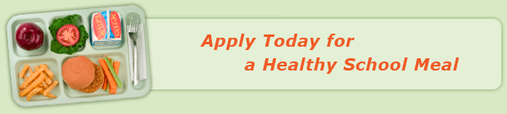
. USDA es un empleador y proveedor de igualdad de oportunidades.

Board of Education
Charles H. Francis, Chairman; Jim Harley Francis, Vice-Chair;
Larry Henson, Steven Kirkpatrick, Bobby Rogers, Jimmy Rogers,
Logan Nesbitt, Ronnie Clark, David Burnette

USDA es un empleador y proveedor de igualdad de oportunidades.

